Belhaven, Robert Burns

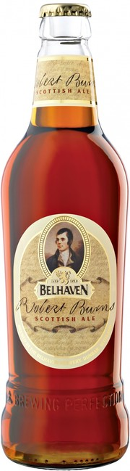Пиво Белхе́вен Ро́берт Бёрнс, темное

**Страна:** Соединенное Королевство Великобритании и Северной Ирландии

**Регион:** Шотландия, г Белхе́вен

**Производитель**: Greene King

**Категория:** эль, фильтрованный

**Тип ферментации:** верховое брожение

**Крепость:** 4,2%об.

**Цвет:** светло каштановый

**Аромат:** доминируют ореховые ноты в окружении оттенков солода, табака и карамели с ноткой корочки ржаного хлеба

**Вкус:** сладковатый, питкий, со средней горчинкой и тонами ириски и табака в длительном послевкусии

**Температура подачи:** 6-8 °С

**Гастрономия:** сочетается с мясными блюдами, сырами и маслинами, орехами

**Стиль**: **Британский браун-эль**

**Органолептика**: аромат деликатный, сладковатый, хмелевой тон (оттенки пряностей, цветов и травянистые ноты) слабо выражен, главенствуют солодовые ноты (с ирисовыми, ореховыми или легкими шоколадными нюансами и карамельным характером). Вкус средней плотности, горчинкой до среднего уровня и преобладанием солодовых тонов (ореховый, тостовый, бисквитный, ирисовый или легкий шоколадный характер)

**Технология**: чаще всего применяются английские сорта хмеля, и солод средней прожарки с небольшим добавлением солодов с сильной прожаркой как для более темного цвета, так и для усиления печеной и карамельной органолептики.

Пивоварня Belhaven Brewery считается старейшим независимым пивоваренным предприятием Шотландии и одним из самых старых в Великобритании. И в то же время сегодня это одна из самых современных инновационных крафтовых пивоварен, верная более чем трехсотлетним традициям. История пивоварни начиналась ещё в XVI веке, когда были построены колодцы и некоторые из его подвальных хранилищ.

Пивоварня Belhaven располагается в одноимённой портовой деревушке в начале гавани на берегу Северного моря на юге Шотландии, в 30 милях на восток от Эдинбурга.

Земля, на которой располагается пивоварня, была предоставлена графом Дунбаром монахам-бенедиктинцам, построившим пивоварню в XV веке. Но история пивоварни Belhaven как коммерческого предприятия начинается в 1719 году, о чём сообщает первое документальное упоминание и дата на логотипе. Именно в этом году земля для пивоварни Belhaven перешла в собственность семейства Джонстоунов (Johnstone's) в городке Дунбар. Это событие ознаменовалось надписью на стене подвала. Именно Джонстоуны сделал пивоварню коммерческой и стал варить пиво для продажи в трактирах города.

К 2005 году Belhaven стала крупнейшим и старейшим независимым пивоваренным предприятием в Шотландии, когда компания Greene King объявила о поглощении Belhaven. Причем Greene King заявила, что после поглощения Belhaven сохранит все свои бренды и пивоварню.

В настоящее время Belhaven варит около 20 марок пива для продажи как внутри страны, так и за рубежом. В настоящее время Belhaven успешно развивает свой экспортный бизнес. Наиболее важными ее рынками являются США, Россия, Швеция и Франция

Belhaven, Black Scottish Stout

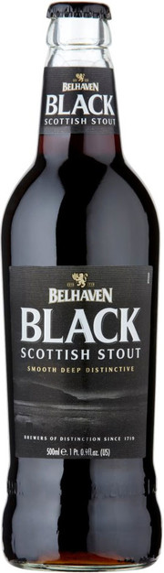Пиво Белхе́вен Блэк Ско́тиш Ста́ут, темное

**Страна:** Соединенное Королевство Великобритании и Северной Ирландии

**Регион:** Шотландия, г Белхе́вен

**Производитель**: Greene King

**Категория:** эль, фильтрованный

**Тип ферментации:** верховое брожение

**Крепость:** 4,2%об.

**Цвет:** темно-каштановый

**Аромат:** отличается тонами обжаренного солода, а также нотками темных фруктов, лакрицы с нюансами кофе, шоколада и ржаного хлеба

**Вкус:** гладкий вкус с легкой горчинкой и послевкусием с оттенками кофе и шоколада

**Температура подачи:** 6-8 °С

**Гастрономия:** сочетается с барбекю, мясными блюдами (говядина, свинина, копченое мясо, дичь), а также с шоколадом и десертами

**Стиль**: **Ирландский Стаут**

**Органолептика**: обычно доминирует солод - умеренный кофейный аромат, могут быть легкие ноты темного шоколада, какао и/или жареного зерна. Хмелевой (оттенки пряностей, цветов и травянистые ноты) аромат обычно слабый или отсутствует. Вкус показывает горечь от средней до сильной и кремовую структуру, а в послевкусии солодовые тона - кофейные, но также может быть характер сладко-горького или неподслащенного шоколада, сухофруктов и хлебной корки.

**Технология**: Guinness (Ги́ннесс) (родоначальник стиля) производится с использованием жареного ячменного солода и светлого солода, но другие пивоварни не обязательно используют жареный ячмень, могут использоваться шоколадный и другие темные и специальные солода. Какая бы комбинация солодов и зерна ни использовалась, конечный продукт должен быть черного цвета. Также стоит отметить, что часто производители называют стиль «Стаут» (без указания «Ирландский»), либо даже указывают регион производства.

Belhaven, Scottish Stout

Пиво Белхе́вен Ско́тиш Ста́ут, темное

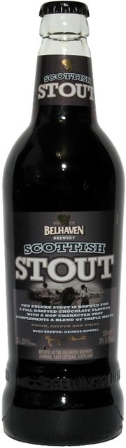**Страна:** Соединенное Королевство Великобритании и Северной Ирландии

**Регион:** Шотландия, г Белхе́вен

**Производитель**: Greene King

**Категория:** эль, фильтрованный

**Тип ферментации:** верховое брожение

**Крепость:** 7%об.

**Цвет:** темно-каштановый

**Аромат:** преобладают тона обжаренного кофе, горького шоколада, дымка и сладкие оттенки ванили и солода

**Вкус:** интенсивный вкус со средней горчинкой обладает длительным послевкусием с кофейными, хлебными и травянистыми нотами

**Температура подачи:** 6-8 °С

**Гастрономия:** сочетается с барбекю, мясными блюдами (говядина, свинина, копченое мясо, дичь), а также с шоколадом и десертами

**Стиль**: **Ирландский экстра-стаут**

**Органолептика:** яркий кофейный аромат, с ноты темного шоколада, какао и/или жареного зерна. Хмелевой аромат (оттенки пряностей, цветов и травянистые ноты) обычно слабый. Вкус показывает горечь от средней до сильной, иногда сладость и плотную структуру, а в послевкусии солодовые тона - кофейные, но также может быть характер сладко-горького или неподслащенного шоколада и ванили.

**Технология:** производится с использованием жареного и других темных и специальных видов солода и светлого солода с плотностью сусла, превышающей плотность у Ирландского стаута, из-за чего у Ирландского экстра-стаута получается более концентрированный аромат, вкус и крепость